Título: APRENDIENDO EN COMUNIDAD
Categoría: ESG (Enviromental, Social, Governance)
Datos del Autor y Coautores:
- Saul Vigil Barreda: Superintendente de Gestión Social - Desarrollo Socioeconómico y Cumplimiento Minera Las Bambas
Cel. 949144350 – Email: Saul.Vigil@MMG.com
Av. El Derby 055. Torre 3. Piso 9. - Surco, Lima, Perú
- Valery Niño de Guzmán: Gerente de Gestión Social – Minera Las Bambas
Cel. 958317592 - Email: Valery.NinoDeGuzman@MMG.com
Av. El Derby 055. Torre 3. Piso 9. - Surco, Lima, Perú
- Alejandrino Loaiza Sullcahuaman: Gerente General - Asociación de Desarrollo Las Bambas
Cel. 973 641 854 – Email: Alejandrino.Loaiza@asociacionlasbambas.org
Palabras clave: Alfabetización, fortalecimiento de capacidades, educación oportuna, igualdad, Aprendiendo en Comunidad.

Contexto
El analfabetismo sigue siendo un desafío en el Perú, con 1.3 millones de personas afectadas, principalmente en zonas rurales.
En respuesta, Minera Las Bambas implementó el programa Aprendiendo en Comunidad, en coordinación con la UGEL Cotabambas y la Fundación Dispurse, para brindar oportunidades educativas a adultos de su área de influencia que no accedieron o no culminaron la educación primaria.
El programa, mediante círculos de alfabetización, fortaleció capacidades de lectoescritura, cálculo matemático, identidad y autoestima, promoviendo su integración al mundo productivo en mejores condiciones.

Objetivo General
Contribuir a la reducción del analfabetismo en personas mayores de 15 años en las comunidades del área de influencia directa de Las Bambas.

Objetivos Específicos
- Fortalecer habilidades de lectura, escritura y cálculo de los participantes.
- Promover la identidad, autoestima e integración al mundo productivo, mejorando calidad de vida y equidad social y de género.

Metodología
Se realizó un diagnóstico de trayectorias educativas mediante encuestas, entrevistas y talleres participativos, identificando una población objetivo de 280 personas en seis comunidades: Fuerabamba, Huancuire, Pumamarca, Quehuira, Choquecca y Chumille.
Basándose en estos resultados, se diseñaron jornadas de trabajo adaptadas, capacitando a facilitadores, planificando contenidos, horarios flexibles y recursos didácticos.
Cada participante recibió una tablet con el aplicativo adaptativo Focus para su aprendizaje, complementado con materiales físicos.
Los grupos, de 6 a 8 personas, trabajaron entre 8:00 a.m. y 5:00 p.m., avanzando a su propio ritmo, con monitoreo y supervisión de especialistas de alfabetización y del equipo de la Asociación de Desarrollo Las Bambas.
Mejora continua:
El programa incorporó mecanismos de evaluación periódica para medir logros y realizar ajustes metodológicos en función de la retroalimentación obtenida.

Resultados
El programa de alfabetización Aprendiendo en Comunidad alcanzó los siguientes resultados:
- 280 participantes mayores de 15 años matriculados.
- 10 facilitadores capacitados en la estrategia Focus-Dispurse.
- 57 participantes lograron un nivel graduado en lectoescritura y cálculo.
- 100 participantes alcanzaron un nivel de logro terminado.
- 61 participantes lograron un nivel de logro previsto.
- 30 participantes alcanzaron un nivel de logro en proceso.
- 32 participantes en un nivel de logro inicial.

Conclusiones
- El programa logró avances significativos en el fortalecimiento de capacidades de lectura, escritura y cálculo de los participantes.
- Se promovió la igualdad de oportunidades educativas, beneficiando en su mayoría a mujeres de las comunidades participantes.
- La metodología basada en el aprendizaje adaptativo y el uso de tecnologías digitales permitió una educación personalizada, flexible e inclusiva.

Reseñas Profesionales:
Valery Niño de Guzmán: Gerente de Gestión Social – Minera Las Bambas
Gerente de Gestión Social en Minera Las Bambas (MMG), lidera un modelo innovador de gestión social orientado al fortalecimiento del relacionamiento con grupos de interés y al impulso del desarrollo comunal sostenible. Su enfoque se basa en procesos de diálogo transformador, cumplimiento de acuerdos, participación ciudadana, trabajo en equipo y transparencia, con el propósito de contribuir al bienestar y la inclusión de las comunidades en contextos de operación minera.
Saul Vigil Barreda: Superintendente de Gestión Social – Desarrollo Socioeconómico y Cumplimiento, Minera Las Bambas
Con más de 20 años de experiencia en proyectos de desarrollo, de los cuales más de una década ha estado dedicada al sector minero, lidera procesos estratégicos para el cumplimiento de compromisos sociales, el fortalecimiento de vínculos comunitarios y la promoción de iniciativas sostenibles en coordinación con actores locales y regionales.
Alejandrino Loaiza Sullcahuamán: Gerente General – Asociación de Desarrollo Las Bambas
Responsable de implementar proyectos orientados a mejorar la calidad de vida de la población reasentada de Fuerabamba. Su trabajo se enfoca en garantizar intervenciones culturalmente pertinentes y sostenibles, en articulación con la empresa Minera Las Bambas, el Estado y las comunidades.
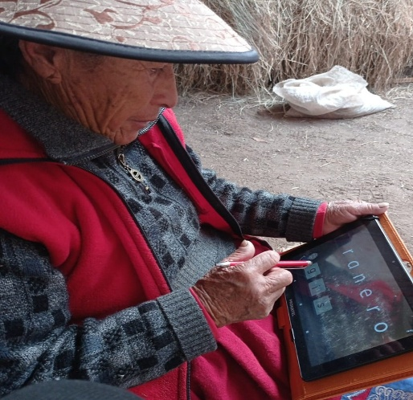
Anexo: Evidencias fotográficas
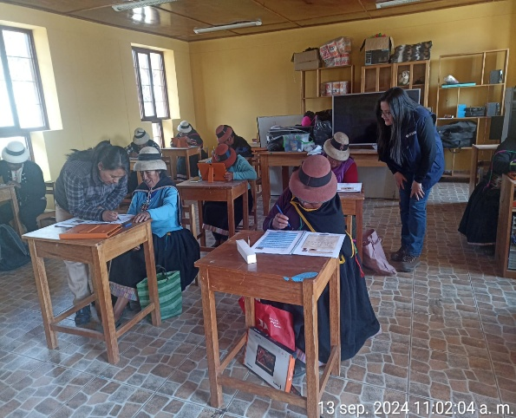
Alfabetizando con material complementario
Alfabetizando con tablets

